结9《基础工程》课程设计
题目1：条形基础设计
一、基本资料
东北市郊一栋冬季采暖的居民住宅，无地下室，砌体结构，其承重外墙体厚370mm，采用条形基础。地基土层剖面及有关土性参数如附图所示，其中土层1、2、3分别为素填土、粘土和淤泥质土，第1层素填土为松散粗粒土，可不考虑其冻胀性。此外表1还给出了土层2的抗剪强度指标的试验结果。地下水位深1.5米。该地区标准冻深1.8m，室内外地面高差为30cm。
计算中可能用到的荷载组合值：
正常使用极限状态下荷载效应的标准组合值：S_{k}=320 kN/m （验算地基承载力）
正常使用极限状态下荷载效应的准永久组合值：S_{k}=300 kN/m （验算地基变形）
承载力极限状态下荷载效应的基本组合值：S＝420 kN/m （验算基础强度）
表1 抗剪强度指标试验结果（第2层）
物性指标 | 试样1 | 试样2 | 试样3 | 试样4 | 试样5 | 试样6 | 试样7
C (kN/m²) | 24.8 | 25.3 | 25.8 | 24.3 | 26.3 | 27.3 | 26.8
φ (°) | 17.3 | 17.8 | 19.8 | 20.3 | 19.3 | 18.3 | 18.8

二、设计要求：
1）根据给定条件，确定合理的基础埋深；
2）根据试验数据确定土层2抗剪强度指标c、标准值；
3）初选基础宽度，确定土层地基承载力特征值；
4）修改并确定基础宽度，验算地基持力层及下卧层承载力，淤泥质土层承载力特征值为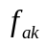＝100.0 kPa；
5）计算沉降量；沉降计算中，第2层土，参考地基承载力特征值＝180.0 kPa；
6）确定采用： 刚性基础的尺寸，材料；
扩展基础的尺寸，材料；
7）验算扩展基础的剪压破坏，计算抗弯配筋；

三、思考题：
如果在住宅楼近旁建一室外游泳池，池底埋深1.5m，这对地基的承载力有何影响?

附1：
土层情况及土体参数

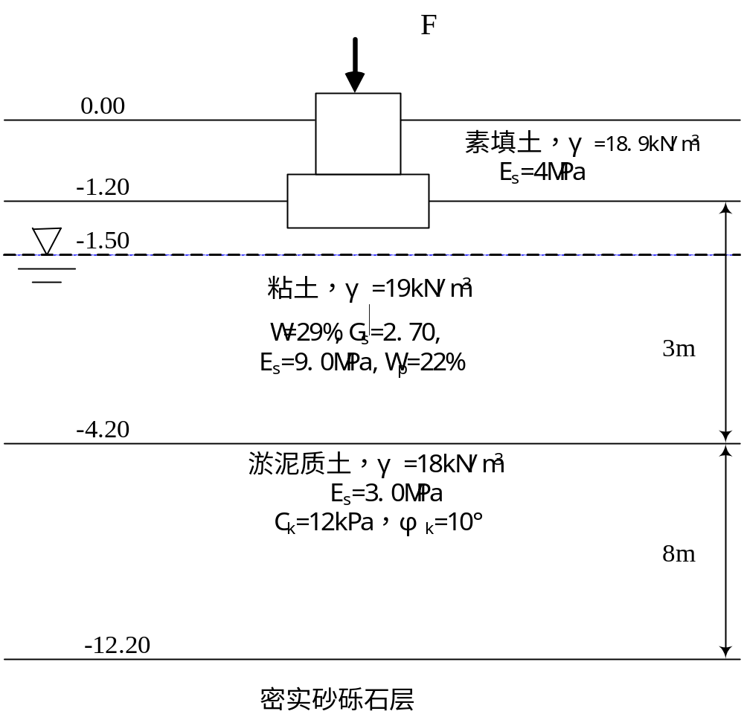

附2：
抗剪强度指标c、φ标准值
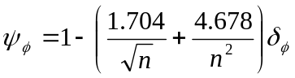 (E.0.1-4)
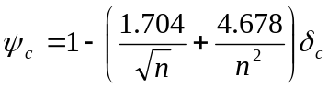 (E.0.1-5)
式中：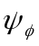、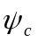——统计修正系数；
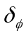、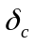——变异系数；
——试验组数。
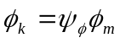 (E.0.1-6)
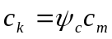 (E.0.1-7)
式中：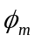——内摩擦角平均值；
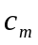——粘聚力平均值。

